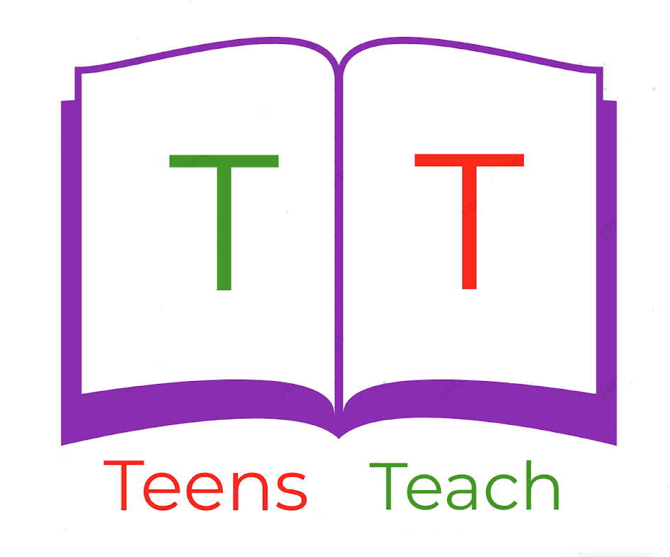
Jugendliche unterrichten Deutsch und mehr

 |  | Deutsch | Englisch
 |  | 1. Kaffee  2. Palatschinken  3. Ei  4. Brot  5. Butter  6. Marmelade  7. Müsli  8. Milch  9. Orangensaft  10. Apfelsaft | 1. Coffee  2. Pancakes  3. Egg  4. Bread  5. Butter  6. Jam  7. Cereal  8. Milk  9. Orange juice  10. Apple juice

